________________________________________________________________________________________________
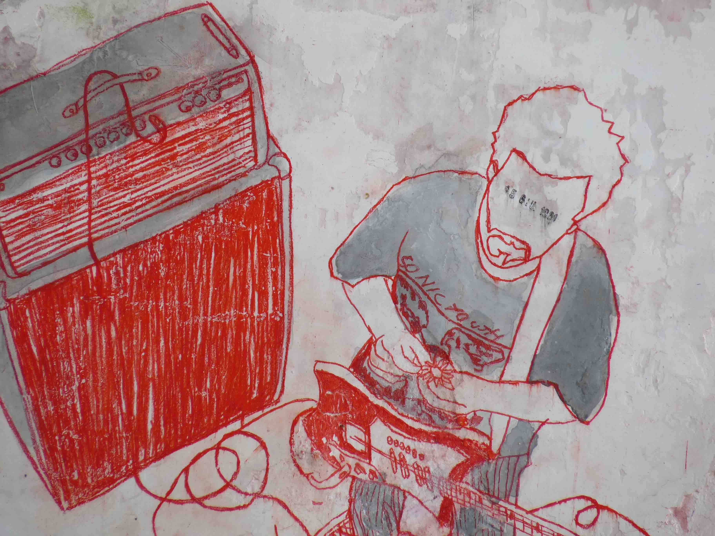
f a b i o p r e s t i
info@fabiopresti.com

“La ruggine è una velatura che si forma su qualcosa di dimenticato...
è importante dare nuove possibilità alle cose, alle persone, agli alberi”

________________________________________________________________________________________________

Fabio Presti è nato a Catania nel 1973. Vive e lavora in Brianza.

Mostre Personali
2014
I nuovi dannati della terra - a cura di Dorino Iemmi - Galleria Ostrakon

2012
In Absentia - a cura di Rita Marziani - Maelström Art Gallery - Milano (catalogo)

2010
Nostalgia del futuro - a cura di Elisabetta Parente - Viacavoursettantasei - Vimercate - Monza Brianza
Love Song - a cura di Rita Marziani - Maelström Art Gallery - Milano (catalogo)

2007
Dimenticanze - Cinisello Balsamo - Milano

2006
Dimenticanze - Paderno d’Adda - Lecco
Dimenticanze - Galleria Vecchio Bastione - Catania

Mostre Collettive
2015
Collettiva - a cura di Rita Marziani – ArtVerona 2015 - Maelström Art Gallery - Milano/Londra
Le figure della paura - a cura di Alba Folcio - Auditorium comunale - Merate - Lecco
Dedicato a te! Una mostra per Mauro Benatti - a cura di Simona Bartolena - Heart - Vimercate - Monza Brianza
Oltre la vita - a cura di Angelo Zanella - testo critico Lidia Muffolini - Fondazione L’Arsenale - Iseo - Brescia (catalogo)

2014
Arists 4 Rhino - Museo di Storia Naturale - Genova (catalogo)
A sostegno di Vidas - Spazio Fiorentini - Milano
Migrant box - a cura di Erika Lacava - Zoia - Gallery&Lab
ArtVilnius, - a cura di Mauro Defrancesco - UfoFabrik Art Gallery, Moena - Trento - Vilnius - Lituania (catalogo)
Bergamo Arte Fiera - a cura di Luca Poli e Mauro Defrancesco - Maelström Art Gallery - Milano e UfoFabrik Art Gallery, Moena - Trento (catalogo)

2013
Dove sono le montagne?/Where are the mountains? - a cura di Mauro Defrancesco - UfoFabrik Art Gallery, Moena - Trento
ArtVilnius, - a cura di Luca Poli - Maelström Art Gallery - Vilnius – Lituania (catalogo)
Noi reporter di guerra, Toni Capuozzo, Pablo Trincia, Fabio Presti - Associazione Paciamoci - Arcore - Monza Brianza
Di[scordanze] - a cura di Rita Marziani - Maelström Art Gallery & Galleria Casa della Renna - Mestre – Venezia (catalogo)
Con la bestia nel cuore - Bestiario di arte e psicopedagogia della fiaba - a cura di Francesca Sensi e Marcella Fragapane - Galleria Arte a Colori - Colle Val d’Elsa - Siena
Animali - a cura di Simona Bartolena - Antichi Magazzini del Riso La Pila, Sartirana Lomellina – Pavia
Art intent - Chiostro Palazzo delle Stelline - Milano (catalogo)
Animali - a cura di Simona Bartolena - MUST Museo del Territorio - Vimercate - Monza Brianza (catalogo)

2012
Premio Celeste 2012 - Spazio Ex-Gil - Roma (catalogo)
WithArt - Villa Scaccabarozzi - Usmate-Velate - Monza Brianza
Starting Collection - ArtVerona - a cura di Martina Corbetta e Milena Gamba – mARTnet Art Gallery
Affordable Art Fair Milano - Fiera Internazionale per l'arte contemporanea - a cura di Luca Poli e Rita Marziani - Maelström Art Gallery - Superstudio Più - Milano (catalogo)
Colori - a cura di Simona Bartolena - Heart - Vimercate - Monza Brianza (catalogo)

2011
Zoo Art - a cura di Michela sacchetto - Giardini Fresia - Cuneo (catalogo)
Affordable Art Fair Milano - Fiera Internazionale per l'arte contemporanea - a cura di Luca Poli e Rita Marziani - Maelström Art Gallery - Superstudio Più - Milano (catalogo)
Articolo 11 - L’Italia ripudia la guerra… - a cura di Simona Bartolena - Torre Viscontea - Lecco (catalogo)
Dialoghi. Forme d’arte in relazione - a cura di Armando Fettolini - Sala Civica - Viganò - Lecco (catalogo)

2010
Qui già oltre - a cura di Simona Bartolena - Villa Pomini - Castellana – Varese (catalogo)

Qui già oltre - a cura di Simona Bartolena – Palazzo Archinti - Mezzago - Monza Brianza (catalogo)

Mirabilia - collettiva per (con)TemporaryArt a cura di Lorenzo Gatti - ROJO®artspace - Milano

Arte Laguna - Tese di San Cristoforo - Arsenale – Venezia (catalogo)

Alfabeti - a cura di Claudio Fiorini e Clara Gorno - Galleria San Zenone all’Arco – Brescia (catalogo)

Estro - a cura di Luca Poli e Rita Marziani - Maelström Art Gallery - Milano

Qui già oltre - a cura di Simona Bartolena - Torcera di Villa Arese Lucini - Osnago - Lecco (catalogo)

Qui già oltre - a cura di Simona Bartolena - Cittadella della Cultura, Agrate Brianza - Monza Brianza (catalogo)

2009
Verso le stelle - a cura di Fausto Moreschi e Carmela Perucchetti - Chiesa di San Giovanni Evangelista - Brescia (catalogo)

Corpi d’autunno - a cura di Simona Vigo - Galleria Agorarte - Milano (catalogo)

“Fenice et des Artistes” - a cura di Giacomo Pellegrini - “Hotel Fenice et des Artistes” – Venezia (catalogo)

Collettiva - a cura di Mario Livio - Abbazia Cistercense di Piona - Colico – Lecco (catalogo)

Distanze Brucianti - a cura di Raffaello Talò - Cascina Lodovica - Vimercate - Monza

È lì che ti posso incontrare - a cura di Nora Ciottoli - Fondazione Davide Lajolo – Milano (catalogo)

Passio - a cura di Armando Fettolini e Fausto Moreschi - Chiesa dei Santi Faustino e Giovita - Brescia

Profilo in contemporanea - a cura di Cristina Ruffo, Milena Gamba, Chiara Gatti - Palazzo Mezzanotte - Borsa Italiana – Milano (catalogo)

Takulandirani . African soul - a cura di Claudio Fiorini e Clara Gorno - Galleria San Zenone all’Arco - Brescia

Materia - dalla percezione alla suggestione - a cura di Elena Vezzoli e Alessandro Veneziani - It’s my* Gallery - Milano (catalogo)

2008
Premio Profilo d’Arte - Museo della Permanente – Milano (catalogo)

Galleria San Fedele - Torino

Palazzo Poncarali - Brescia

Palazzo Sacrati - Reggio Emilia

Palazzo Nagliati - Ferrara

Banca Profilo - Roma

Premio Movimento nelle Segrete di Bocca - SpazioBoccainGalleria
Galleria Vittorio Emanuele II - Milano (catalogo)

2006
Premio Movimento nelle Segrete di Bocca - SpazioBoccainGalleria
Galleria Vittorio Emanuele II – Milano (catalogo)

Premio Pittori a Palazzo - Palazzo Arese Borromeo - Cesano Maderno - Milano

Premio Movimento nelle Segrete di Bocca - Galleria Movimento - Milano

La Ruggine e il Legno - Galleria Pizzartè - Catania

2004
Concorso Internazionale Carnarte - Villa Fornari-Banfi - Carnate - Milano

2002
Il Segno dei 4 - Galleria Spazi per l’Arte - Monza
Riappropriazioni - Sulbiate - Milano

Collaborazioni
2007
Orizzonte scomposto - performance pittorica con Paolo Schiavocampo, Cesare Bonfanti, Antonella Gerbi e Giuliana Lucchini - Villa Scaccabarozzi - Usmate Velate - Milano

Evol/uzione - realizzazione di 30 opere uniche su tela, applicate e pubblicate su supporto cartaceo impresso con caratteri a piombo e stampa a torchio - edizioni “PulcinoElefante” di Alberto Casiraghy

2004
Mosieur Maleontè - realizzazione cover per l’album “Rodeo Massacre” del gruppo francese Ulan Bator

Premi e Riconoscimenti
2012
Artista vincitore del Premio Celeste 2012 per la Pittura
Artista finalista selezionato da Anna Santomauro - Premio Celeste

Artista selezionato da Francesca Baboni, Laura Barreca, Martina Cavallarin, Giuseppe Donnaloia, Heinrich Heil, Stefano Taddei - Premio Combat

2011
Artista selezionato da Arabella Natalini - Premio Celeste

2010
Artista selezionato da Julia Draganovic - Premio Celeste

Artista finalista - Premio Arte Laguna - Giuria composta da Viviana Siviero (Critico d’arte)
Alessandro Trabucco (Critico d’arte), Igor Zanti (Critico d’arte), Stefano Coletto (Curatore Fondazione Bevilaqua La Masa Venezia)
2009
Artista selezionato - Premio Celeste - Giuria composta da Gianluca Marziani, Chiara Canali, Julia Draganovic, Paola Nicita, Cristiana Perella, Ivan Quaroni

Artista invitato - Premio Fenice et des Artistes - a cura di Giacomo Pellegrini - Venezia

2008
Artista finalista - Premio Profilo d’Arte - Museo della Permanente - Milano
Giuria composta da Massimo Zanello (Assessore alle Culture, Identità e Autonomie della Regione Lombardia), Rachele Ferrario (critico d’arte), Marco Meneguzzo (critico d’arte), Chiara Gatti (critico d’arte), Velasco Vitali (artista), Gianpiero Cantoni (collezionista), Sandro Capotosti (Pr. Banca Profilo), Guido Podestà (Pr. Museo Permanente), Milena Gamba (curatrice Premio Profilo d’Arte)

Artista finalista - Premio Movimento nelle Segrete di Bocca - SpazioBoccainGalleria
Galleria Vittorio Emanuele II - Milano
Giuria di Qualità composta da Valerio Adami (Artista), Philippe Daverio (Critico d’Arte), Sara Fontana (Critico d’Arte), Antonio Miniaci (Gallerista), Giovanni Serafini (Collezionista), Tommaso Trini (Critico d’Arte), Carlo Vanoni (Consulente d’Arte)
Comitato Promotore composto da Aldo Benedetti (Consulente Artistico), Rossana Basaglia (Gallerista), Ilaria Miniaci (Gallerista), Cristina Muccoli (Critico dell’Arte), Giorgio Lodetti (Libraio), Alessandro Papetti (Artista), Alessandro Quasimodo (Attore), Cristina Vicamini (Gallerista)

2006
Artista finalista - 3° Classificato - Premio Movimento nelle Segrete di Bocca - SpazioBoccainGalleria
Galleria Vittorio Emanuele II -.Milano - Giuria di Qualità composta da Philippe Daverio (Storico dell’Arte) - Adriano Altamira (Storico dell’Arte) - Sergio Angeletti (Giornalista) - Aldo Benedetti (Consulente Artistico) - Victoria Fernandez (Gallerista) - Alessandro Papetti (Artista) - Luca Tommasi (Consulente Artistico)

Segnalazione di Merito - Premio Pittori a Palazzo - Palazzo Arese Borromeo
Cesano Maderno - Milano

Artista finalista - 1° Classificato Premio Movimento nelle Segrete di Bocca - Galleria Movimento - Milano - Comitato Promotore composto da Raphaelle Blanca (Consulente Artistico) - Antonio D’amico (Storico dell’Arte) - Victoria Fernandez (Gallerista) - Sara Fontana (Storico dell’Arte) - Giorgio Lodetti (Libraio)

2004
Artista finalista - Concorso Internazionale Carnarte - Villa Fornari-Banfi - Carnate - Milano

Biografia
2009
Simona Bartolena - “Qui, Già, Oltre- Brianza: terra d’artisti” pag. 174, 175 - Silvana Editoriale

Elvira Carella - “la mia ispirazione? I paesaggi della Brianza e i colori autunnali”
13 settembre - Il Giorno Lecco

